Análise das Músicas Mais Reproduzidas no Spotify (2024)

**Daniel dos Santos da Silva, Enzo Ferroni, Hudson Carvalho de Jesus, Vinícius de Souza Sabiá**

[{10720767@mackenzista.com.br,](mailto:10720767@mackenzista.com.br) [10417100@mackenzista.com.br,](mailto:10417100@mackenzista.com.br) [10721459@mackenzista.com.br,](mailto:10721459@mackenzista.com.br) [10721475@mackenzista.com.br](mailto:10721475@mackenzista.com.br))

<https://github.com/EnzoFerroni/ProjetoAplicado1>

Sumário

1. Introdução 3

2. Glossário 3

3. Contexto do Estudo 3

4. Objetivo do Estudo 4

5. Apresentação da empresa e problema de pesquisa 4

6. Referências do Dataset 5

7. Descrição do Dataset 5

8. Apresentação dos Metadados 6

9. Análise Exploratória de dados 8

10.Conclusão 17

# Introdução

Nos últimos anos, o streaming revolucionou a forma como consumimos música, e o Spotify se tornou uma das principais plataformas nesse cenário. A possibilidade de acessar milhões de faixas a qualquer momento fez com que os hábitos dos ouvintes

mudassem drasticamente, criando tendências e redefinindo o conceito de sucesso musical.

Este projeto tem como objetivo analisar os dados das músicas mais reproduzidas no Spotify em 2024 para entender quais fatores influenciam seu desempenho. A partir do dataset disponível no Kaggle, faremos uma exploração detalhada para identificar os gêneros musicais mais populares, a relação entre as músicas mais escutadas, os artistas e gravadoras que mais aparecem na lista e etc.

Com essa análise, esperamos obter insights relevantes sobre o comportamento dos ouvintes e as tendências da indústria musical no contexto atual.

# Glossário

Seção técnica para padronizar termos

**Termo: Definição**

Streams: Número de vezes que uma música foi reproduzida no Spotify;

Track Score: Nota dada a música conforme vários fatores (19,4-725);

Playlist Count: Número de playlists que a música está;

Playlist Reach: Número de playlist;

All time rank: Ranque de todos os tempos das músicas;

Popularity: Nota dada a música conforme o spotify (1-96).

# Contexto do Estudo

A indústria da música tem passado por transformações intensas nos últimos anos, e as plataformas de streaming desempenham um papel central nesse processo. Diferente da era dos CDs ou do download digital, hoje o sucesso de uma música é medido principalmente pelo número de reproduções que ela recebe.

O Spotify, sendo uma das plataformas mais influentes, pode revelar muito sobre as preferências do público global. Por isso, analisar os dados das músicas mais reproduzidas em 2024 nos permite entender melhor os fatores que contribuem para o sucesso de um artista ou faixa.

Essa análise pode ser útil não apenas para pesquisadores e profissionais de dados, mas também para artistas, produtores e gravadoras que buscam insights sobre o mercado e as preferências do público.

# Objetivo do Estudo

Com base no dataset *Most_Streamed_Spotify_Songs_2024.csv*, o objetivo é identificar os fatores que impulsionam o sucesso de músicas no Spotify em 2024, utilizando métricas como:

* + Spotify Streams (principal indicador de popularidade),
  + Spotify Playlist Reach (alcance em playlists),
  + Spotify Playlist Count (número de playlists que incluem a música),
  + Spotify Popularity (pontuação de popularidade da plataforma),
  + YouTube Views e TikTok Views (engajamento em outras plataformas),

Metodologia:

1. Análise Descritiva:
   * Ranking das músicas mais streamed e correlação entre variáveis (ex: streams × playlists).
   * Comparação de médias (ex: músicas explícitas vs. não explícitas).
2. Análise Preditiva (se aplicável):
   * Identificar variáveis com maior impacto nos streams (ex: playlists têm mais peso que YouTube?).
3. Visualização:
   * Gráficos de dispersão (streams × playlist reach), heatmaps de correlação e rankings.

# Apresentação da empresa e problema de pesquisa

O Spotify é uma das maiores plataformas de streaming de áudio do mundo, fundada em 2006 na Suécia com a missão de conectar artistas e ouvintes através de uma experiência musical personalizada. Com mais de 574 milhões de usuários ativos e 31% de market share global, a empresa se destaca por sua abordagem data-driven, utilizando algoritmos de recomendação como o Discover Weekly e o Spotify Wrapped para engajar seu público. Seus valores de inovação, diversidade e paixão pela música guiam iniciativas como o Spotify for Artists e parcerias com IA generativa, como o DJ AI, que aprimoram a descoberta de conteúdo e a retenção de usuários.

O principal desafio da Spotify é melhorar a personalização para reduzir a taxa de cancelamento, utilizando análise de dados e machine learning para entender padrões de escuta e preferências musicais. Projetos como a análise de sentimento em letras e modelos preditivos de sucesso musical reforçam seu compromisso com a inovação. Como líder do setor, a empresa continua investindo em tecnologias avançadas para manter sua vantagem competitiva, provando que os dados são essenciais para transformar a maneira como o mundo consome música.

A análise dos dados do Spotify revela padrões consistentes no comportamento dos usuários, como preferências musicais por horário, dia da semana e até mesmo estado emocional. Esses padrões seguem tendências previsíveis, como o aumento do consumo de músicas animadas durante as manhãs e finais de semana, ou a preferência por canções calmas à noite. Além disso, eventos culturais e lançamentos de artistas geram picos de consumo específicos, demonstrando que há uma forte correlação entre contexto externo e hábitos de escuta. O Spotify já utiliza esses insights em seus algoritmos de recomendação, como o Discover Weekly, que combina filtragem colaborativa e análise de conteúdo para personalizar playlists.

O desenvolvimento de novos algoritmos pode otimizar ainda mais a experiência do usuário e aumentar a retenção. Uma abordagem eficaz seria implementar modelos híbridos que integrem técnicas de deep learning para análise de áudio e letras com reinforcement learning para ajustar recomendações em tempo real. Ferramentas como TensorFlow e PySpark permitiriam processar grandes volumes de dados e identificar padrões complexos, enquanto testes A/B validariam a eficácia das melhorias. Com isso, o Spotify não apenas entenderia

melhor os hábitos dos usuários, mas também anteciparia suas preferências, transformando dados em vantagem competitiva e fortalecendo sua posição no mercado de streaming.

# Referências do Dataset

Para realizar este estudo, utilizaremos o dataset "Most Streamed Spotify Songs 2024", disponível no Kaggle.

**Fonte**: [Kaggle - Most Streamed Spotify Songs 2024](https://www.kaggle.com/datasets/nelgiriyewithana/most-streamed-spotify-songs-2024)

**Restrições de Uso:** Os dados são de acesso público e podem ser utilizados para fins educacionais e acadêmicos.

**Período da Coleta:** 2024

# Descrição do Dataset

O dataset "Most Streamed Spotify Songs 2024" foi criado e disponibilizado por Nel Giri Yewithana na plataforma Kaggle. Ele foi construído a partir de dados extraídos do Spotify, utilizando a API oficial da plataforma para coletar informações sobre as músicas mais reproduzidas no ano de 2024.

O objetivo da criação desse dataset foi fornecer um recurso abrangente para pesquisadores, analistas de dados e entusiastas da música, permitindo a exploração de padrões musicais, tendências de streaming e características sonoras das faixas mais populares.

Como os dados foram extraídos diretamente da API do Spotify, eles refletem informações oficiais da plataforma, incluindo métricas de popularidade, características acústicas das músicas e estatísticas de reprodução. Dessa forma, o dataset serve como uma fonte confiável para análises sobre o comportamento dos ouvintes e o desempenho das faixas no mercado musical global.

# Apresentação dos Metadados

|  |  |  |  |
| --- | --- | --- | --- |
| Atributos | Definição | Relevância para o  estudo | Exemplo no Dataset |
| Track | Nome da música (String, sem limites). | Identifica a música no ranking. | MILLION DOLLAR BABY |
| Album Name | Nome do álbum (String, sem limites). | Relaciona a música ao seu álbum de origem. | Million Dollar Baby - Single |
| Artist | Nome do artista (String, sem limites). | Permite análise de popularidade por artista. | Tommy Richman |
| Release Date | Data de lançamento (String, formato DD/MM/AAAA). | Ajuda a identificar tendências ao longo do tempo. | 26/04/2024 |
| ISRC | Código único da música (String, sem limites). | Importante para rastrear a música em diferentes plataformas. | QM24S2402528 |
| All Time Rank | Posição no ranking global (Inteiro, 1 - 4600). | Indica a popularidade da música. | 1 |
| Track Score | Pontuação da música (Float, 0 - 725.4). | Mede a influência da música no cenário musical. | 725,4 |
| Spotify Streams | Número de reproduções no Spotify (Inteiro, 0 - 2,031,280,633). | Indica o sucesso da música na plataforma mais usada de streaming. | 390470936 |
| Spotify Playlist Count | Número de playlists no Spotify (Inteiro, 0  - 269,802). | Mede a aceitação da música em curadorias. | 30716 |
| Spotify Playlist Reach | Alcance total das playlists no Spotify (Inteiro, 0 -  211,607,669). | Estima a exposição da música dentro da plataforma. | 196631588 |
| Spotify Popularity | Índice de popularidade no Spotify (Float, 0 - 100). | Avalia a relevância da música na plataforma. | 92 |
| YouTube Views | Visualizações no YouTube (Inteiro, 0 - 1,096,100,899). | Mede o impacto da música na plataforma de vídeo. | 84274754 |
| YouTube Likes | Curtidas no YouTube (Inteiro, 0 -  10,629,796). | Mede o engajamento na plataforma. | 651565900 |
| TikTok Views | Visualizações no TikTok (Inteiro, 0 - 14,603,725,994). | Representa a exposição da música na rede. | 5332281936 |
| YouTube Playlist Reach | Alcance das playlists no YouTube (Inteiro,  0 - 3,351,188,582). | Mede a disseminação via  curadoria. | 150597040 |
| Apple Music Playlist Count | Número de playlists na Apple Music (Float, 0 - 394). | Avalia a aceitação da música entre usuários da Apple. | 210 |
| AirPlay Spins | Execuções em rádios (Inteiro, 0 -  1,474,799). | Mede a presença da música  nas rádios. | 40975 |
| SiriusXM Spins | Execuções na SiriusXM (Inteiro, 0 - 2,182). | Mede a popularidade em rádios premium. | 684 |
| Deezer Playlist Count | Número de playlists na Deezer (Float, 0 - 264). | Mede a inclusão na plataforma. | 62 |
| Deezer Playlist Reach | Alcance das playlists da Deezer (Inteiro, 0  - 36,321,847). | Mede a disseminação na plataforma. | 17598718 |
| Amazon Playlist Count | Número de playlists na Amazon Music (Float, 0 - 210). | Mede a aceitação na Amazon Music. | 114 |
| Pandora Streams | Reproduções no Pandora (Inteiro, 0 - 190,260,277). | Mostra a presença da música na plataforma. | 18004655 |
| Pandora Track Stations | Estações do Pandora com a música  (Inteiro, 0 - 203,384). | Indica a curadoria da música. | 22931 |
| Soundcloud Streams | Reproduções no SoundCloud (Inteiro,  0 - 7,208,651). | Mede a popularidade na  plataforma. | 4818457 |
| Shazam Counts | Identificações no Shazam (Inteiro, 0 - 11,822,942). | Indica o interesse do público em descobrir a música. | 2669262 |
| TIDAL Popularity | Popularidade da  música no TIDAL (Float, 0 - 100). | Mede o impacto da  música entre usuários do TIDAL. | N/A |
| Explicit Track | Indica se a música tem conteúdo explícito (Inteiro, 0 =  Não, 1 = Sim). | Importante para análise de restrições e públicos-alvo. | 0 |

# Análise Exploratória de dados

Esta seção apresenta os métodos e procedimentos utilizados na análise exploratória de dados. O conteúdo será exposto em um Google Colab Notebook, integrando código e comentários explicativos para facilitar a compreensão do tema.

In [1]:

*# Importando bibliotecas necessárias*

**import** pandas **as** pd

**import** numpy **as** np

**import** matplotlib.pyplot **as** plt

**import** seaborn **as** sns

In [2]:

*# Configuração do estilo dos gráficos*

sns**.**set_theme(style**=**"darkgrid")

In [6]:

*# Carregando o dataset*

file_path **=** "/content/Most_Streamed_Spotify_Songs_2024.csv" df **=** pd**.**read_csv(file_path, encoding**=**'latin1')

Foi necessário usar o 'encoding' pois estava com o erro "UnicodeDecodeError: 'utf-8' codec can't decode byte 0xfd in position 2679: invalid start byte"

In [8]:

*# Primeiras linhas do dataset*

display(df**.**head())

|  |  |  |  |  |  |  |  |  |  |  |  |  |  |  |  |  |  |  |  |  |
| --- | --- | --- | --- | --- | --- | --- | --- | --- | --- | --- | --- | --- | --- | --- | --- | --- | --- | --- | --- | --- |
| **Track** | **Album Name** | **Artist** | **Release Date** | **ISRC** | **All Time Rank** | **Track Score** | **Spotify Streams** | **Spotify Playlist Count** | **Spotify Playlist Reach** | **...** | **SiriusXM**  **Spins** | **Deezer Playlist Count** | **Deezer Playlist Reach** | **Amazon Playlist Count** | **Pandora Streams** | **Pandora**  **Track Stations** | **Soundcloud**  **Streams** | **Shazam Counts** | **TIDAL**  **Popularity** | **Explicit Track** |

BABY

Baby -

Richman

Us Like Us Lamar

kiss me

you kiss

- Single Cyrus

5 rows × 29 columns

|  |  |  |  |  |  |  |  |  |  |  |  |  |  |  |  |
| --- | --- | --- | --- | --- | --- | --- | --- | --- | --- | --- | --- | --- | --- | --- | --- |
| MILLION Million  **0** DOLLAR Dollar Tommy 4/26/2024  Single | QM24S2402528 | 1 | 725.4 | 390,470,936 | 30,716 | 196,631,588 ... 684 | 62.0 | 17,598,718 | 114.0 | 18,004,655 | 22,931 | 4,818,457 | 2,669,262 | NaN | 0 |
| **1** Not Like Not Kendrick 5/4/2024 | USUG12400910 | 2 | 545.9 | 323,703,884 | 28,113 | 174,597,137 ... 3 | 67.0 | 10,422,430 | 111.0 | 7,780,028 | 28,444 | 6,623,075 | 1,118,279 | NaN | 1 |
| i like the I like  **2** way you the way Artemas 3/19/2024  me | QZJ842400387 | 3 | 538.4 | 601,309,283 | 54,331 | 211,607,669 ... 536 | 136.0 | 36,321,847 | 172.0 | 5,022,621 | 5,639 | 7,208,651 | 5,285,340 | NaN | 0 |
| **3** Flowers Flowers Miley 1/12/2023 | USSM12209777 | 4 | 444.9 | 2,031,280,633 | 269,802 | 136,569,078 ... 2,182 | 264.0 | 24,684,248 | 210.0 | 190,260,277 | 203,384 | NaN | 11,822,942 | NaN | 0 |
| **4** Houdini Houdini Eminem 5/31/2024 | USUG12403398 | 5 | 423.3 | 107,034,922 | 7,223 | 151,469,874 ... 1 | 82.0 | 17,660,624 | 105.0 | 4,493,884 | 7,006 | 207,179 | 457,017 | NaN | 1 |

In [9]:

*# Informações gerais do dataset*

df**.**info()

<class 'pandas.core.frame.DataFrame'> RangeIndex: 4600 entries, 0 to 4599

Data columns (total 29 columns):

|  |  |  |  |  |  |
| --- | --- | --- | --- | --- | --- |
| # |  | Column | Non-Null Count |  | Dtype |
| 0 |  | Track | 4600 non-null |  | object |
| 1 |  | Album Name | 4600 non-null |  | object |
| 2 |  | Artist | 4595 non-null |  | object |
| 3 |  | Release Date | 4600 non-null |  | object |
| 4 |  | ISRC | 4600 non-null |  | object |
| 5 |  | All Time Rank | 4600 non-null |  | object |
| 6 |  | Track Score | 4600 non-null |  | float64 |
| 7 |  | Spotify Streams | 4487 non-null |  | object |
| 8 |  | Spotify Playlist Count | 4530 non-null |  | object |
| 9 |  | Spotify Playlist Reach | 4528 non-null |  | object |
| 10 |  | Spotify Popularity | 3796 non-null |  | float64 |
| 11 |  | YouTube Views | 4292 non-null |  | object |
| 12 |  | YouTube Likes | 4285 non-null |  | object |
| 13 |  | TikTok Posts | 3427 non-null |  | object |
| 14 |  | TikTok Likes | 3620 non-null |  | object |
| 15 |  | TikTok Views | 3619 non-null |  | object |
| 16 |  | YouTube Playlist Reach | 3591 non-null |  | object |
| 17 |  | Apple Music Playlist Count | 4039 non-null |  | float64 |
| 18 |  | AirPlay Spins | 4102 non-null |  | object |
| 19 |  | SiriusXM Spins | 2477 non-null |  | object |
| 20 |  | Deezer Playlist Count | 3679 non-null |  | float64 |
| 21 |  | Deezer Playlist Reach | 3672 non-null |  | object |
| 22 |  | Amazon Playlist Count | 3545 non-null |  | float64 |
| 23 |  | Pandora Streams | 3494 non-null |  | object |
| 24 |  | Pandora Track Stations | 3332 non-null |  | object |
| 25 |  | Soundcloud Streams | 1267 non-null |  | object |
| 26 |  | Shazam Counts | 4023 non-null |  | object |
| 27 |  | TIDAL Popularity | 0 non-null |  | float64 |
| 28 |  | Explicit Track | 4600 non-null |  | int64 |

dtypes: float64(6), int64(1), object(22) memory usage: 1.0+ MB

In [10]:

*# Estatísticas descritivas*

display(df**.**describe())

|  |  |  |  |  |  |  |
| --- | --- | --- | --- | --- | --- | --- |
| **Track Score** | **Spotify Popularity** | **Apple Music Playlist Count** | **Deezer Playlist Count** | **Amazon Playlist Count** | **TIDAL Popularity** | **Explicit Track** |

|  |  |  |  |  |  |  |  |
| --- | --- | --- | --- | --- | --- | --- | --- |
| **count** | 4600.000000 | 3796.000000 | 4039.00000 | 3679.000000 | 3545.000000 | 0.0 | 4600.000000 |
| **mean** | 41.844043 | 63.501581 | 54.60312 | 32.310954 | 25.348942 | NaN | 0.358913 |
| **std** | 38.543766 | 16.186438 | 71.61227 | 54.274538 | 25.989826 | NaN | 0.479734 |
| **min** | 19.400000 | 1.000000 | 1.00000 | 1.000000 | 1.000000 | NaN | 0.000000 |
| **25%** | 23.300000 | 61.000000 | 10.00000 | 5.000000 | 8.000000 | NaN | 0.000000 |
| **50%** | 29.900000 | 67.000000 | 28.00000 | 15.000000 | 17.000000 | NaN | 0.000000 |
| **75%** | 44.425000 | 73.000000 | 70.00000 | 37.000000 | 34.000000 | NaN | 1.000000 |
| **max** | 725.400000 | 96.000000 | 859.00000 | 632.000000 | 210.000000 | NaN | 1.000000 |

In [11]:

*# Verificar valores nulos*

print(df**.**isnull()**.**sum())

|  |  |
| --- | --- |
| Track | 0 |
| Album Name | 0 |
| Artist | 5 |
| Release Date | 0 |
| ISRC | 0 |
| All Time Rank | 0 |
| Track Score | 0 |
| Spotify Streams | 113 |
| Spotify Playlist Count | 70 |
| Spotify Playlist Reach | 72 |
| Spotify Popularity | 804 |
| YouTube Views | 308 |
| YouTube Likes | 315 |
| TikTok Posts | 1173 |
| TikTok Likes | 980 |
| TikTok Views | 981 |
| YouTube Playlist Reach | 1009 |
| Apple Music Playlist Count | 561 |
| AirPlay Spins | 498 |
| SiriusXM Spins | 2123 |
| Deezer Playlist Count | 921 |
| Deezer Playlist Reach | 928 |
| Amazon Playlist Count | 1055 |
| Pandora Streams | 1106 |
| Pandora Track Stations | 1268 |
| Soundcloud Streams | 3333 |
| Shazam Counts | 577 |
| TIDAL Popularity | 4600 |
| Explicit Track | 0 |
| dtype: int64 |  |

In [13]:

*# Remover duplicatas, se existirem*

print("\n Valores duplicados no dataset:", df**.**duplicated()**.**sum()) df **=** df**.**drop_duplicates()

Valores duplicados no dataset: 2

In [15]:

*# Análise de Outliers usando Boxplots*

numerical_cols **=** df**.**select_dtypes(include**=**['float64', 'int64'])**.**columns

plt**.**figure(figsize**=**(15, 8)) df[numerical_cols]**.**boxplot() plt**.**xticks(rotation**=**45)

plt**.**title("Boxplot das variáveis numéricas para identificação de outliers") plt**.**show()

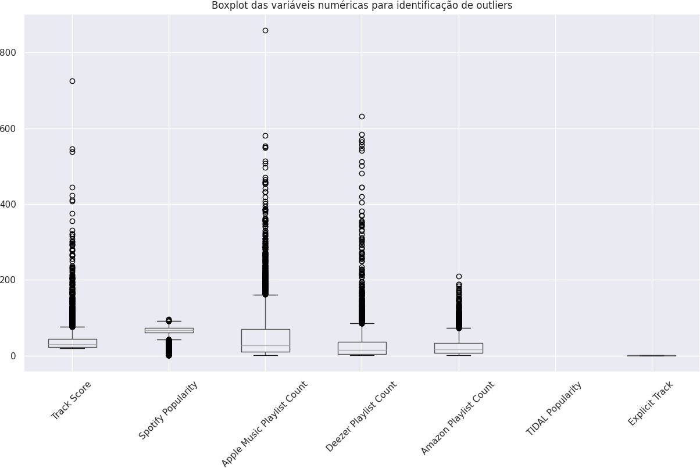

In [16]:

*# Distribuição das variáveis numéricas*

df[numerical_cols]**.**hist(figsize**=**(12, 10), bins**=**20, edgecolor**=**'black') plt**.**suptitle("Distribuição das variáveis numéricas")

plt**.**show()

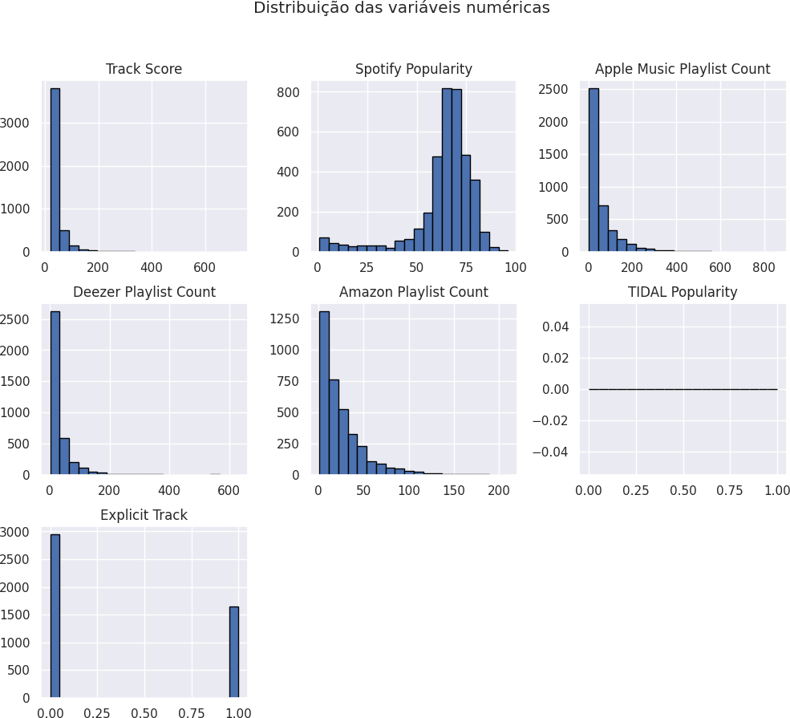

In [17]:

*# Matriz de correlação*

plt**.**figure(figsize**=**(10, 6))

sns**.**heatmap(df[numerical_cols]**.**corr(), annot**=True**, cmap**=**"coolwarm", fmt**=**".2f", linewidths**=**0.5) plt**.**title("Matriz de Correlação")

plt**.**show()

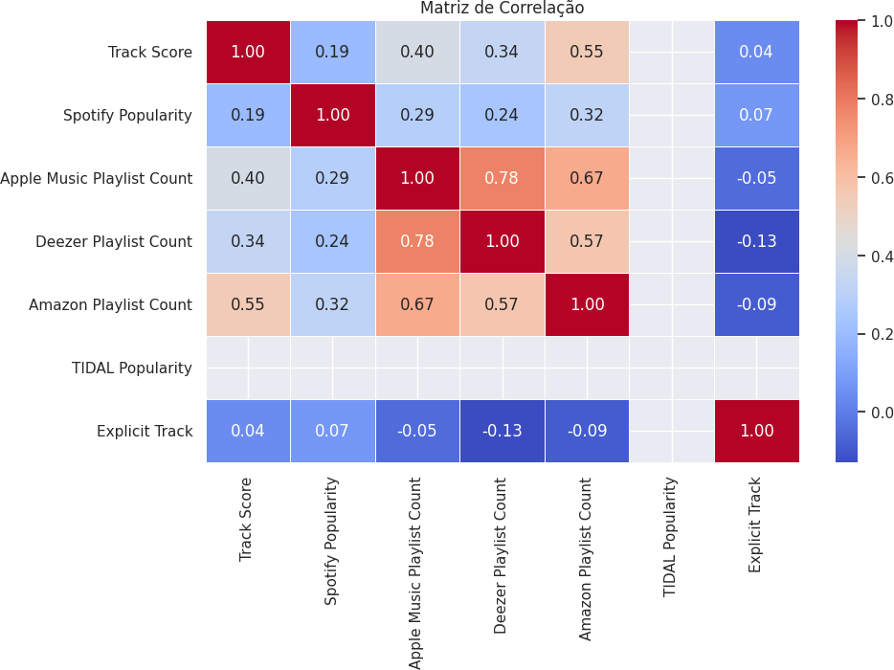

In [20]:

*# Top 10 artistas mais presentes*

plt**.**figure(figsize**=**(12, 5))

df['Artist']**.**value_counts()**.**head(10)**.**plot(kind**=**'bar', color**=**'skyblue') plt**.**title("Top 10 Artistas Mais Frequentes no Dataset")

plt**.**ylabel("Quantidade de músicas") plt**.**xlabel("Artistas")

plt**.**xticks(rotation**=**45) plt**.**show()

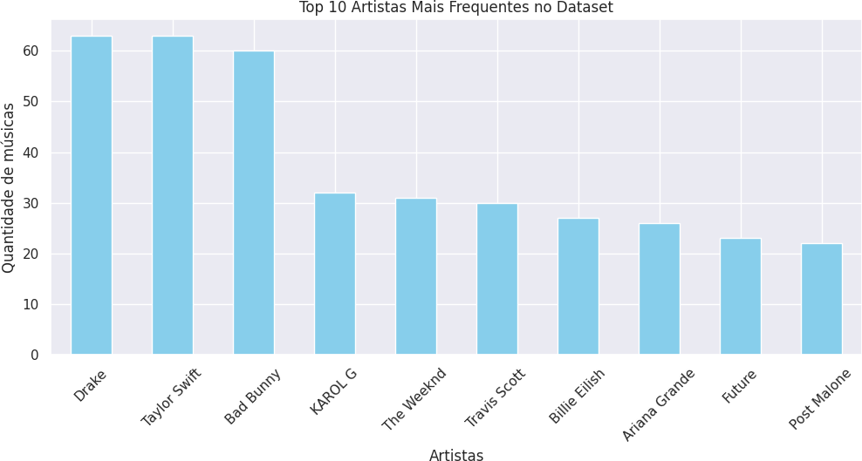

In [28]:

*# Relação entre Popularidade e Streams do Spotify*

plt**.**figure(figsize**=**(10, 5))

sns**.**scatterplot(data**=**df, x**=**'Spotify Streams', y**=**'Spotify Popularity', alpha**=**0.5) plt**.**title("Relação entre Streams no Spotify e Popularidade")

plt**.**xlabel("Spotify Streams")

plt**.**ylabel("Spotify Popularity") plt**.**show()

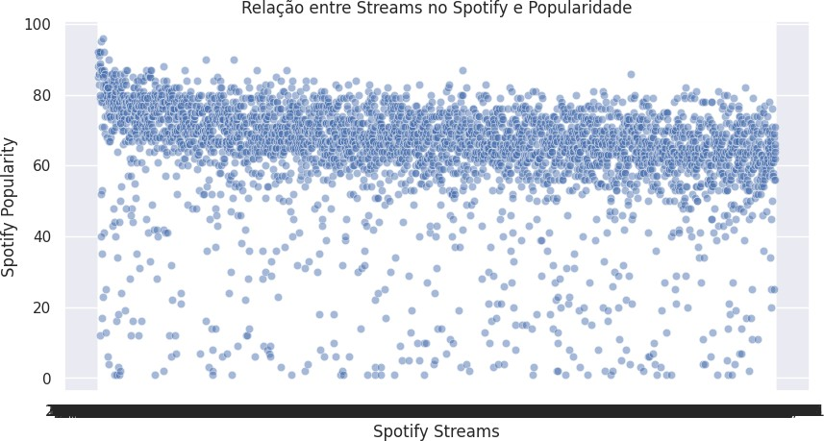

O eixo X do gráfico que relaciona Streams e Popularidade no Spotify indica que, quanto mais à direita um ponto estiver, maior é o número de streams da música.

# Conclusão

A análise dos dados das músicas mais reproduzidas no Spotify em 2024 permite compreender as tendências e preferências do público na era do streaming. A partir do dataset disponível no Kaggle, será possível identificar padrões que influenciam o sucesso de uma faixa, incluindo gêneros musicais, artistas e gravadoras mais populares. Esses insights são valiosos tanto para a indústria musical quanto para pesquisadores e profissionais de dados. Assim, espera-se que, o estudo contribua para uma visão mais ampla sobre o impacto do streaming no consumo de música e na definição do sucesso musical.

11